（５日、高校野球 慶応３―２中越） 2018年8月5日18時51分

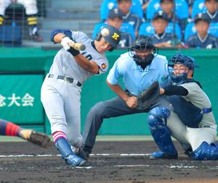
慶応が劇的サヨナラ勝ち 中越の継投策、最後につかまる

中越―慶応 一回裏慶応２死一、二塁、根岸は先制の中前適時打を放つ。捕手小鷹＝奥田泰也撮影
慶応は同点の九回２死一、二塁で宮尾が中前にサヨナラ適時打。先発生井が８安打を許しながら２失点で踏ん張り、八回途中からの渡部の好救援で勢いづいた。中越は右腕山本、左腕山田の再三の継投で慶応打線の目先を変えたが、最後につかまった。

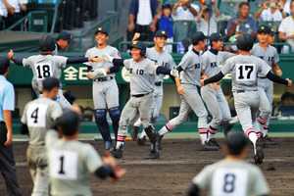
左腕を繰り出す勝負手、慶応・宮尾が打ち破りサヨナラ打
2018年8月5日21時09分
中越―慶応 九回裏慶応２死一、二塁、宮尾のサヨナラ打で生還した善波（中央）＝奥田泰也撮影

待っていたのは、外角の速球。「必ず来ると思っていた」。同点の九回２死一、二塁。左打席に立った慶応の宮尾は、マウンド上の中越の左腕・山田を見つめていた。
慶応打線の鍵を握っていたのは、この１番打者だった。一回は左前安打で出塁し、後続の適時打で生還。三回も内野安打を放ち、一時勝ち越しとなる本塁を踏んだ。中越の本田監督は「彼を止めないと、と思った」。
中盤以降、中越は対策を打つ。宮尾の打席では先発の右腕山本に代わり、左腕山田がマウンドへ。「宮尾封じ」の小刻みな交代は、実に５度に上った。
「（山田には）タイミングが合わなかった」と宮尾。五、七回と２打席連続で凡退。特に七回は外角の１３３キロに手が出ず、見逃し三振に倒れた。
だから、九回に入った３度目の対戦では「負けたら全部自分のせい」と自らに重圧をかけた。今春の選抜大会は、彦根東（滋賀）の好左腕増居を攻略できずに敗れた。自身も無安打。夏に向け、左投手への準備を重ねてきたプライドがあった。
カウント３―１。中越バッテリーの狙いは四球覚悟の厳しいコース。だが、それがわずかに甘く入る。「ボール１個分。しまった、と思った」と山田。外角の１３５キロ。やられていた球を宮尾は逃さない。踏み込んでたたいた。
鋭い読みと、力強いスイングで中前にはじき返し、二塁走者がサヨナラの本塁へ。「最高です」。相手の勝負手を破り、第２回大会（１９１６年）の優勝校が好発進した。（吉永岳央）
○森林監督（慶） 選抜大会では初戦敗退。「甲子園で勝ったことで、掲げてきた『捲土（けんど）重来』は果たせた。新たな四字熟語を考えます」
○生井（慶） 失策で追いつかれたが八回途中まで力投。「球威が衰えていた。ただ、何とかなるぞと切り替えた」

